Skjold_navn_lille_4f

Til medlemmerne af

Vordingborg Facaderåd

Valdemarsgade 43

4760 Vordingborg

Tlf. 55 36 36 36

www.vordingborg.dk

Sagsnr.: 15/3737

Dokumentnr.: 22932/15

Afdeling:

Plan og Byg

Sagsbehandler:

Karen Bruunsgaard

Dir. 55 36 24 22

kab@vordingborg.dk

16-02-2015

# Referat fra Vordingborg Facaderådsmøde den 4. december 2014

**Facaderådets medlemmer:**

Formand:

Inger Drachmann

Næstformand:

Anne Stenbæk

Medlemmer:

Berit M. Christensen, Herbert Silz, Jan Thomsen, Gitte Kongstad, Poul Nielsen og Tim Brorsen

Ikke til stede:

Anne Stenbæk og Jan Thomsen

Sekretær:

Karen Bruunsgaard

**Dagsorden:**

**1 – Godkendelse af referat fra mødet den 30. oktober 2014**

Referatet blev godkendt

♦♦♦

**2** **– Valg af ordstyrer**

For fremtiden er formanden ordstyrer.

♦♦♦

**3 – Algade 99, Sparekassen Sjælland, 4760 V.**

Sparekassen ønsker, at opsætte facadeskilt, dørskilt og udhængsskilt mod Algade. Ansøger ønsker desuden, at opsætte skilt ved bagudgangen samt på p-pladsen. Man ønsker også, at skiltet bliver sat op, på pylonen ved Voldgade.

Skiltene fremstilles med fronter i aluminium. I aluminiumsfronterne udfræses logo og tekster. Logo og tekst udfræses ligeledes i acryl, som monteres i fronterne så de stikker ca. 3-5 mm frem. På logoet monteres translucent folie, så dette lyser hhv. rødt og grønt ud gennem fronten.

På ”Sparekassen Sjælland” skal teksten monteres i lystæt folie, så det udelukket er kanterne, der lyser svag hvid. Teksten på udhængsskiltet er med hvidt lysende front. Der ønskes desuden opsat nye skilte i galger ved p-pladsen.

**Lovgrundlag:**

* Ejendommen er omfattet af Lokalplan nr. C1.1 ”for et område afgrænset af Algade, Baisstræde og Karolinegangen i Vordingborg”.
* § 7 bebyggelsens ydre fremtræden
* Skiltning og reklamering må kun finde sted med byrådets særlige tilladelse i hvert enkelt tilfælde.

**Facaderådet anbefaler:**

Facaderådet anbefalede i mødet den 4. december 2014, at give tilladelse til det ansøgte.

**Beslutning fra Vordingborg Kommune:**

Kommune tilslutter sig Facaderådets anbefaling.

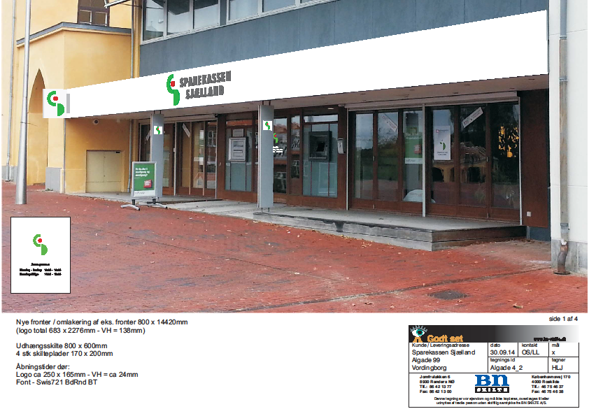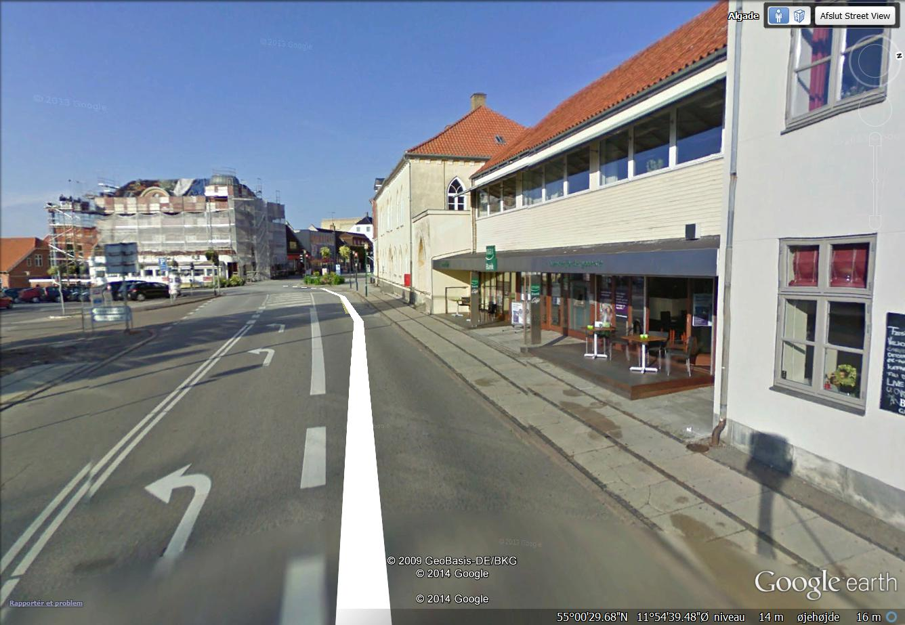

Foto tv viser eksisterende forhold mod Algade. Foto th. viser forslag til ny skiltning.

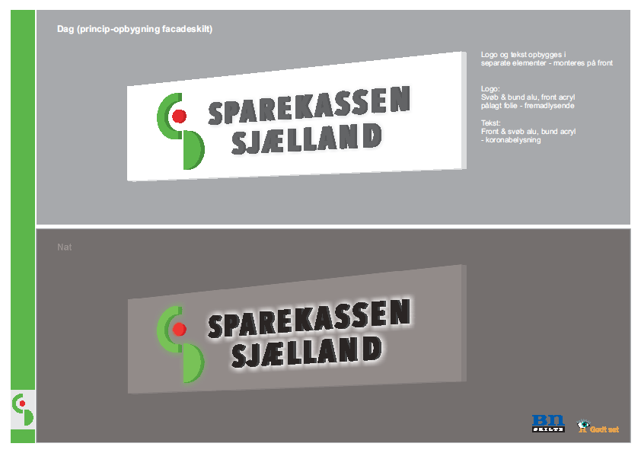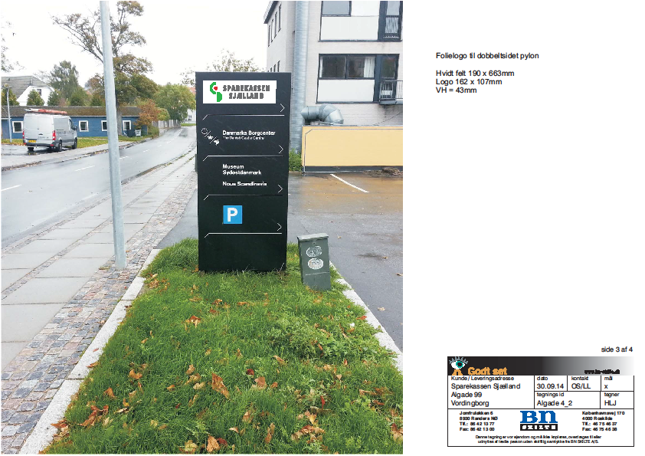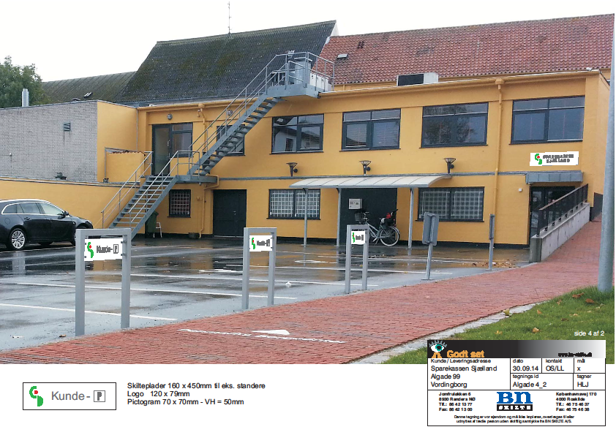

Tv vises forslag til skiltning på bygningens bagside samt parkeringspladsen, i midten vises skiltet på pylonen ved Voldgade. Billederne th. øverst ses skiltet om dagen, nederst ses skiltet om aftenen, hvor der er lyst i bogstavernes kant.

♦♦♦

**4 – Evt.:**

Vordingborg Kommunes Planafdeling sendte den 10.11.2014 forslag til Skilte og Facadevejledning for Præstø i høring hos medlemmerne af Vordingborg Facaderåd.

Vejledningen er ment som en inspiration til, hvor en ny Skilte og Facadevejledning for Vordingborg **evt.** vil kunne komme til at se ud. Medlemmerne opfordredes til at komme med deres kommentarer og idéer til Vejledningen - direkte på en mail til Planafdelingen.

Hos Facaderådets medlemmer var dog lyst til, og behov for, at diskuterede Vejledningen på facaderådsmødet. En af de ting de gerne vil have Kommunen overvejer, er at udarbejde en samlet lokalplan for Algade.

I dag, er den del af Algade, der støder op til ”Gåsetårnet” delt op, så det er 3 lokalplaner, der er gældende. Det gør Facaderådet opmærksom på, er et problem, da området umiddelbart opfattes som ét sammenhængende område. Det har givet nogle tilladelser til skilte, som er forskellige alt efter, på hvilken side af Algade bygningen er beliggende.

Det er svært for Facaderådet at ”forsvarer” og det kan desuden, være svært for den enkelte butiksejer at forstå – hvilket selvfølgelig er værre.

Facaderådet anbefaler, at der sideløbende med en ny Lokalplan, bliver udarbejdet en lille folder – bare en A4, der foldes i 3 - som ikke er større, end man kan have den med i frakkelomme. Folderen skal bl.a. bruges til at give til nye butiksejere, så de bliver gjort opmærksom på, at der er regler vedr. ændring af deres facade og skiltning.

♦♦♦

Med venlig hilsen

Karen Bruunsgaard

Planlægger/sekretær for Vordingborg Facaderåd